Was feiern Christen an Ostern?

1. Die Auferstehung in den Evangelien: Maria Magdalena begegnet dem Auferstandenen (nach Joh 20,11-18)
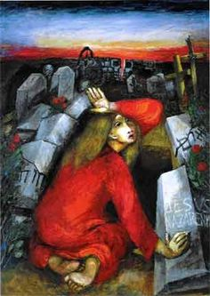
Maria stand nun vor dem Grab und weinte, weil __________________________
________________________________________________________________
Während sie weinte, beugte sie sich noch einmal in die Grabkammer hinein. Da sah sie plötzlich zwei Engel in weißen Gewändern sitzen, den einen dort, wo der Kopf, den anderen dort, wo die Füße des Leichnams Jesu gelegen hatten. Die Engel sagten zu ihr: „Frau, warum weinst du?“ Sie antwortete ihnen: „_______________________________________________________________
________________________________________________________________ __________________________________________________________________________“
Als sie dies gesagte hatte, drehte sie sich um und sah hinter sich einen Mann dastehen, der zu ihr sagte: „Frau, warum weinst du?“ Sie kannte den Mann nicht und glaubte es sei der Gärtner und sagte: Hast du den Toten, der in diesem Grab lag, weggetragen? Sage mir, wohin du ihn gelegt hast. Dann will ich ihn holen.“
Da sagte der Mann nur ihren Namen: „Maria“. Sie ________________________ . Dann aber erkannte sie seine Stimme - es war Jesus - und sagte zu ihm: „___________________________ __________________________________________________________________________.“
Jesus aber sagte zu ihr: „Maria, gehe zu meinen Brüdern und Schwestern und sage ihnen, das ich hingehe zu meinem Vater - er ist auch eurer Vater. Zu meinem Gott - er ist auch euer Gott.“
Maria fühlte sich _________________________________________ _____________. Sie wusste jetzt _________________________________________________________________
___________________________________________________________________________
So macht sie machte sich auf den Weg in die Stadt zu den Jüngerinnen und Jüngern.

Als sie zu den Jüngern kommt, sagt sie: ___________________________________________
___________________________________________________________________________
Ich bin ____________________________________________________________________ .

2 Wie Christen Ostern feiern
a) Gründonnerstag, Karfreitag, Karsamstag und Osternacht
Die Osterferien nahen … Ahmad würde echt gerne wissen, wie Christen Ostern feiern. Zufällig hat seine Klasse heute Religion, so dass er am Religionsunterricht teilnimmt und der Religionslehrerin ein paar Fragen stellen kann.

Ahmad: Endlich Ferien. Ich bin froh, dass ich kein Christ bin!!! Manche meiner Mitschüler haben an Ostern echt Stress …. Dumme Frage: Müssen Christen eigentlich an Ostern in die Kirche gehen?
Religionslehrerin: Wer als Christ "richtig" Ostern feiern will, der geht natürlich in die Kirche, und zwar – um den vollen Sinn des Festes mitzuerleben – nicht nur einmal, sondern ganze drei Mal: Am Gründonnerstag, am Karfreitag und in der Nacht zum Ostersonntag. (…) Dahinter steht die Überzeugung, dass Leiden, Tod und Auferstehung Christi in ihrer Bedeutung nicht voneinander zu trennen sind. Sie gehören also zusammen.
Ahmad: Spannend!! Und wann geht das Ganze los?
Religionslehrerin: Das Fest beginnt am Gründonnerstagabend mit dem Besuch eines Abendmahlsgottesdienstes. Das Abendmahl erinnert an Jesu letztes Mahl mit den Jüngern.
Ahmad: Dann wird es sicher am Abend spät, oder? Am nächsten Tag ist ja frei, oder muss man wieder in die Kirche?
Religionslehrerin: Du hast Recht – in Deutschland ist der Karfreitag ist ein Feiertag, für uns Christen ist es ein ruhiger und ernster Tag. An diesem Tag sollte nichts Lustiges unternommen werden, man schlägt sich nicht den Bauch mit Leckereien voll, geht auch nicht tanzen – statt dessen wieder in die Kirche. Traditionell findet der Gottesdienst um 15 Uhr, zu Jesu Todesstunde statt, thematisch geht es darum, was Jesu Sterben am Kreuz für uns Christen bedeutet. Die Kirche ist nicht geschmückt, die liturgische Farbe ist schwarz oder rot, es gibt nur traurige Lieder. In der katholischen Kirche gibt es am Karfreitag auch keine Orgelmusik.
Ahmad: Ok, das klingt aber echt traurig … Und was machen Christen dann am Karsamstag? Haben sie endlich mal frei? Ostern ist doch erst am Sonntag?
Religionslehrerin: Der Karsamstag ist der Tag der Grabesruhe Christi. Eigentlich sollte es auch ein relativ ruhiger Tag sein, doch in den meisten Familien bereitet man das Osterfest vor – man putzt, kocht und backt. Am Abend geht es dann schon langsam auf Ostern. In den Kirchen findet dann am späten Abend oder sogar am frühen Sonntag der dritte Gottesdienst statt. Die Gemeinde versammelt sich in der Dunkelheit am Osterfeuer. Es ist ein Zeichen dafür, dass mit Jesu Auferstehung die Finsternis der Welt durchbrochen wird und das Leben, das Licht stärker wird. Der Pfarrer entzündet die Osterkerze am Osterfeier und das Licht wird an alle Besucher weitergegeben, die auch kleine Kerzen in der Hand haben.
Ahmad: Und warum muss man dafür abends oder sogar morgens in die Kirche?
Religionslehrerin: Diese so genannte Osternacht wird am späten Abend oder am frühen Morgen gefeiert, weil Jesus nach den biblischen Berichten in der Nacht auferstanden ist, die Frauen fanden am frühen Morgen das leere Grab vor. Der Gottesdienst dauert sehr lang, er ist der längste im Jahr und hat viele unterschiedliche Teile, in denen viele bekannte biblische Texte vorgelesen werden. Er ist auch der passende Ort für Taufen, und auch das Taufgedächtnis der gesamten Gemeinde hat hier seinen Platz. Christen bekräftigen, dass sie zu Christus gehören und durch ihn das Leben haben – symbolisiert durch das Taufwasser. Die Überwindung des Todes ist zentrales Thema des Gottesdienstes und kommt auch in fröhlicher Musik zum Ausdruck.
Vielerorts gibt es in Gemeinden nach dem Gottesdienst einen Umtrunk oder ein Frühstück in der Kirche oder im Gemeindehaus – natürlich mit gefärbten Ostereiern.
Ahmad: Ostereier? Ich verstehe nun echt nicht, was Eier mit der Auferstehung Jesu zu tun haben?
Religionslehrerin: Das ist eine gute Frage. Sind Eier nun christlich oder nicht? Welcher Kulturkreis auch immer den Brauch der bunten Eier erfunden haben mag – es spricht nichts dagegen, sie als Symbol für das neue Leben und die Fruchtbarkeit zu betrachten und am Ostermorgen zu essen. Weil Christen auch für einen schützenden Umgang mit der Schöpfung verantwortlich sind, seien allerdings Bio-Eier von gesund lebenden Hennen empfohlen. Denn die Eier werden eben nicht vom Osterhasen gebracht. Der hat – auch wenn es Deutungen als Auferstehungssymbol gab – vom Ursprung her nichts mit einem christlichen Osterfest zu tun.
(zusammengestellt nach: https://www.evangelisch.de/inhalte/80583/02-04-2015/christlich-ostern-feiern)

Aufgaben zum Text
Ahmads Notizen sind noch etwas unvollständig …
Kannst du ihm helfen, sie zu vervollständigen?
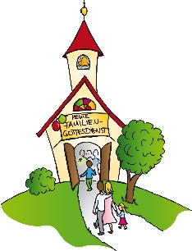
Gründonnerstag
Was man feiert:

Karfreitag:
Was man feiert:
Wie Stimmung ist:
Warum gläubige Christen an Karfreitag nicht tanzen gehen und keine Partys feiern:

Osternacht:
Was man feiert:
Was im Gottesdienst alles vorkommt:

Was manche Gemeinden nach dem Gottesdienst machen…

Karsamstag:
Was der Tag bedeutet:

b) Einige wichtige Osterbräuche

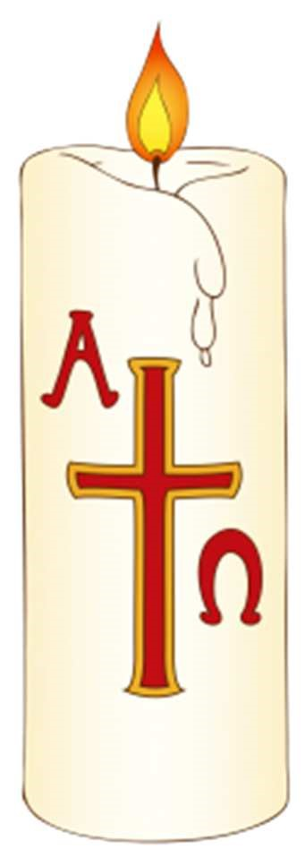
Die Osterkerze
Die Osterkerze ist ein Zeichen für Jesus Christus. Er ist das ______________ der Welt. Er besiegt die Dunkelheit des Todes. Deshalb wird in der Osternacht die Osterkerze in die ____________ Kirche getragen. Osterkerzen findet man vermehrt auch in der evangelischen Kirche.
Welche Zeichen schmücken die Osterkerze? ______________________________

Das Osterfeuer
Feuer spendet ___________ und Helligkeit. Es schützt vor wilden Tieren. Früher glaubte
man auch daran, dass Feuer vor _______________ und _____________ schützen kann.
Seit 400 n. Chr. gibt es das Osterlicht in der christlichen Liturgie. Vor der Osternacht wird die Kerze vor der Tür entzündet und begleitet die Gläubigen in die dunkle Kirche.

Das Osterwasser
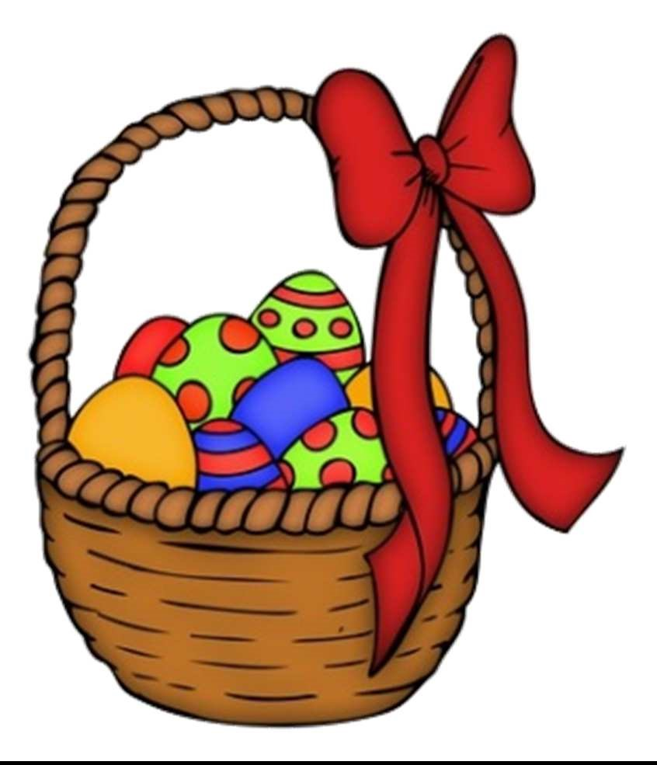
Wasser bedeutet ______________________. In der Osternacht wird in der katholischen Kirche das Osterwasser geweiht. Mit dem Osterwasser wird die __________ gespendet. Die ________________________ in der katholischen Kirche und zuhause werden mit Osterwasser gefüllt. In der evangelischen Kirche gibt es kein Weihwasser.

Das Osterei
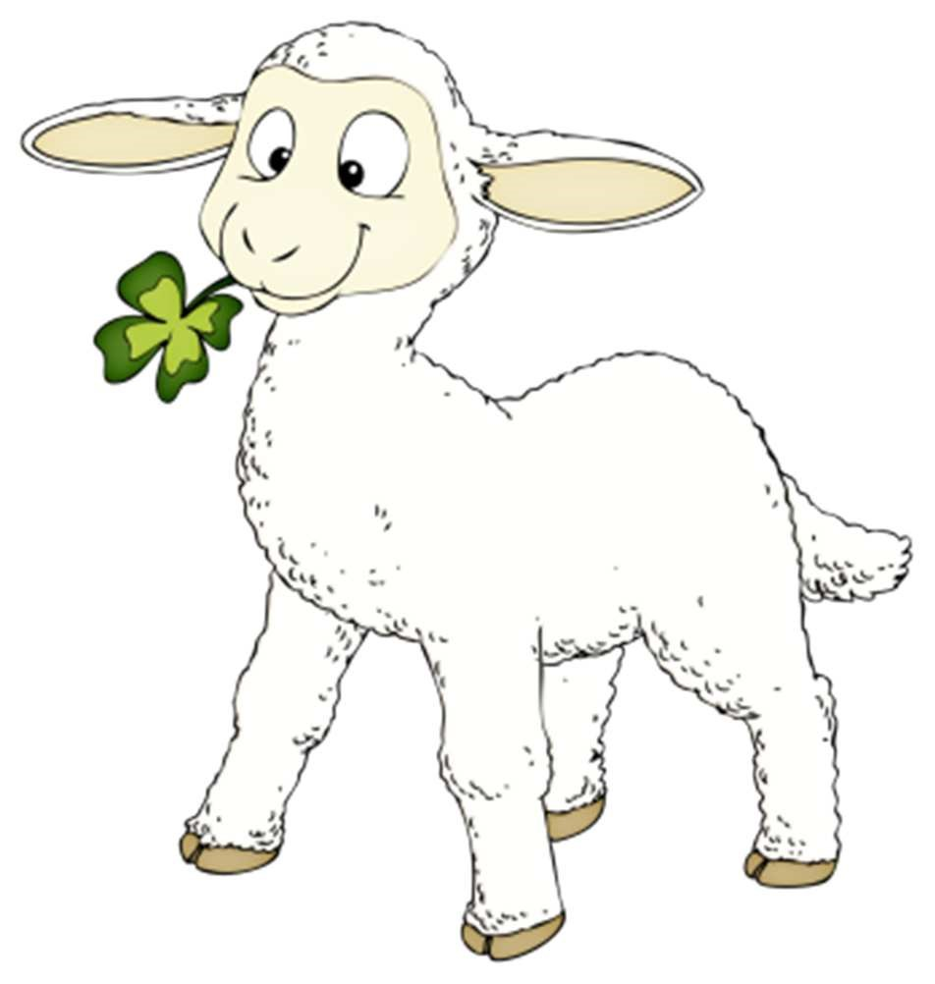
Das Osterei ist ein Zeichen für Fruchtbarkeit und neues______________. Jesus hat den Tod überwunden und uns neues Leben geschenkt. Als Zeichen dafür und aus Freude färben wir die Eier bunt.

Das Osterlamm
Das Osterlamm ist ein Zeichen für _______________, der sein Leben für uns hingegeben hat. In der Bibel wird Jesus oft mit einem Lamm verglichen und als Lamm Gottes bezeichnet.

Der Osterhase
Den Hasen hat man aus der Symbolik der Ostkirche übernommen. Es schließt beim Schlafen die Augen nicht, da er keine Augenlider hat. So ist er Bild für die ______________________ , weil Jesu Tod nicht endgültig war, sondern er wieder auferstanden ist.

